2018年国家公务员考试《公安专业科目》真题
来源：F 整理：杨柳（微信：gwy288）
一、单项选择。从一下四个选项中选出最优选项
1、党的十九大报告指出，中国特色社会主义进入新时代，我国社会主要矛盾已经转化为：
A、人民日益增长的富裕生活需要和不平衡不充分的发展之间的矛盾
B、人民日益增长的美好生活需要和不平衡不充分的发展之间的矛盾
C、人民日益增长的美好生活需要和不发达不充分的发展之间的矛盾
D、人民日益增长的富裕生活需要和不发达不充分的发展之间的矛盾
2、习近平总书记指出：“统筹发展和安全，增强忧患意识，做到居安思危，是我们党治国理政的一个重大原则。”坚持总体国家安全观，其根本是：
A、国土安全 B、主权安全 C、政治安全 D、军事安全
3、某地一路口路况复杂，交通混乱，事故频发，严重影响人们的出行。新调来的交警吴某见状，认真研究路况，详细记录通行情况，积极摸索有效疏导方法。数月来，一直加班加点在高峰期疏导交通，逐渐解决了长期困扰当地居民出行的难题，被群众亲切地称为“马路天使”。交警吴某的事迹在人民警察核心价值观上突出体现了：
A、公正 B、为民 C、和谐 D、友善
4、从我国法治工作的基本格局出发全面推进依法治国，必须贯彻科学立法、严格执法、公正司法、全民守法的精神。以下表述未体现的是：
A、贯彻落实总体国家安全观，加快国家安全法治建设，构建国家安全法律制度体系
B、建立领导干部干预司法活动、插手具体案件处理的记录、通报和责任追究制度
C、推进法治队伍正规化、专业化、职业化建设，提高职业素养和专业水平
D、把法治教育纳入国民教育体系，从青少年抓起，在中小学校中设立法治知识课程
5、张某与王某诉讼离婚，儿子张某某（8周岁）判归王某抚养。某日，张某去探望孩子，王某坚决不允，双方发生了激烈的争吵，王某报警。民警小刘到达现场，对双方进行劝解，其说法不符合法律规定的是：
A、孩子虽判由王某扶养，但张某享有监护权
B、双方对抚养权有争议，可以通过民事诉讼解决
C、王某拒绝张某探望儿子，张某可以拒绝支付抚养费
D、王某经常毒打孩子，张某可向法院申请撤销其监护人资格
6、一位入警不久的民警在谈到从警感受时讲道：“人民警察是社会安全稳定的基石，是党的意志的执行者、人民利益的维护者、法律权威的捍卫者。新时代，新动力，职业的使命让我们在平凡中孕育伟大，在辛劳中铸就警魂。”以下最能概括这段话精神的是：
A、忠诚可靠 B、秉公执法 C、严守纪律 D、爱岗敬业
7、根据《公安机关人民警察纪律条令》，被公安机关招录为人民警察后，若做出下列违纪行为将会受到开除处分的是：
A、违反规定使用公安信息网 B、在工作中吃拿卡要
C、向犯罪嫌疑人通风报信 D、违反规定冻结、没收财物
8、2016年5月，公安部正式推出儿童失踪信息紧急发布平台，发动群众及时提供线索，协助公安机关尽快破获拐卖案件，形成了警民携手防范打击拐卖儿童犯罪的良性互动。截至2017年5月，该平台共发布1317名儿童失踪信息，找回儿童1274名，找回率为96.74%。这一做法体现公安机关自觉践行的理念是：
A、执法为民 B、公平正义 C、服务大局 D、党的领导
9、党的十九大报告指出，要打造共建共治共享的社会治理格局，要加强社会治理制度建设，完善党委领导、政府负责、社会协同、公众参与、法治保障的社会治理体制，提高社会治理的：
A、社会化、法治化、智能化、专业化水平 B、社会化、法治化、现代化、专业化水平
C、现代化、社会化、智能化、专业化水平 D、现代化、社会化、数字化、智能化水平
10、《公安机关组织管理条例》第二条规定，公安机关是人民民主专政的重要工具，人民警察是武装性质的国家治安行政力量和刑事司法力量。下列行为属于公安机关履行刑事司法职能的是：
A、甲地某公安局处理数名嫖娼人员 B、乙地派出所接群众举报，抓获数名吸毒人员
C、丙省公安厅成立专案组，侦破跨境电信诈骗案件 D、丁地派出所民警接警后，对邻里纠纷进行劝解
11、法律解释既是法的实施和适用的前提，又是保证法的统一性、稳定性与社会发展相适应的媒介，下列对《刑法》条文的解释属于扩充解释的是：
A、把第191条中“没收”，解释为没收或者返还被害人
B、把第257条中“告诉的才处理”，解释为没有告诉的，不得处理
C、把第341条中“出售”，解释为包括出卖和以营利为目的的加工利用行为
D、把第245条中“非法侵入他人住宅”，解释为非法侵入他人住宅，情节严重
12、民警小张在巡逻过程中，将正在盗窃他人手机的赵某抓获。根据《治安管理处罚法》，对赵某处以行政拘留。该治安处罚是法的运行中的：
A、立法 B、执法 C、司法 D、守法
13、根据我国《宪法》，下列选项符合对公民基本权利规定的是：
A、公民有宗教信仰和传播的自由 B、公民在患病时有权获得国家物质帮助
C、公民非经公安机关决定不受逮捕 D、公民通信因调查行政案件需要，可由公安机关依照法定程序进行检查
14、甲省某市突发里氏7.2级地震，震源较浅，持续时间较长，造成较大人员伤亡和严重财产损失，并且次生灾害持续不断，该市群众基本生活必需品难以保证，社会秩序受到严重威胁。根据《宪法》规定，有权依法决定该市进入紧急状态的国家机关是：
A、全国人民代表大会 B、全国人民代表大会常务委员会 C、中华人民共和国国家主席 D、国务院
15、某设区的市人大常委会因该市共享单车乱停乱放问题突出，制定《某市道路交通安全管理暂行条例》（以下简称《条例》），禁止共享单车进入该市中心区域。某日，张某骑共享单车进入市区，被执勤交警拦下，并依据《条例》将共享单车查扣没收，张某认为《条例》违反了宪法和法律的相关规定，要求审查该条例，其合法渠道是：
A、书面建议全国人民代表大会常务委员会审查该条例 B、书面要求最高人民法院审查该条例
C、书面建议该市所在省人民代表大会常务委员会审查该条例 D、书面要求该市所在省高级人民法院审查该条例
16、孕妇赵某11月1日晚因阵痛被家人送往医院，于11月3日凌晨分娩出女儿李某某。出院后，孩子父亲李某至公安机关为女儿申报出生登记，户口簿上登记为11月8日。依据现有法律，李某某的出生时间是：
A、医院接诊记录上的11月1日 B、赵某记载的11月2日
C、出生医学证明上的11月3日 D、户口簿上记载的11月8日
17、根据行政案件管辖规定，小刘说由违法行为人居住地公安机关管辖更为适宜的，可以由违法行为人居住地公安机关管辖。对下列案件可以适用居住地管辖的是：
A、毒品案件 B、赌博案件 C、介绍卖淫案件 D、殴打他人案件
18、为优化公安行政管理，最大限度提升工作效率，下列做法符合公安机关运用“互联网+”思维的是：
A、网信部门建立网络社团分级管理数据库 B、公安车管所推广运用移动APP办理业务
C、公安网安部门强力推进最新网络侦控系统建设 D、公安禁毒部门大力开展“青少年禁毒知识竞赛”
19、根据《刑事诉讼法》和《人民警察法》的有关规定，下列不属于公安机关法定职责的是：
A、对人民法院判处拘役的罪犯执行刑罚 B、羁押人民法院决定逮捕的被告人
C、拘传人民检察院决定拘传的犯罪嫌疑人 D、羁押人民检察院决定逮捕的犯罪嫌疑人
20、公安机关在公安行政管理过程中，为制止违法行为，可以依法对公民的人身自由实施暂时性限制。下列行为属于公安机关行使该权力的是：
A、某公安局警察人员在现场督察中将违法违纪的民警强行带离
B、某公安派出所两名民警依法强制传唤涉嫌治安违法的高三学生杨某
C、某公安分局对涉嫌殴打他人的马某决定行政拘留
D、某刑警大队两名侦查员对刘某依法执行拘传
21、某公司由于经营不善，已经无力支付员工工资，欠薪员工想通过变卖公司设备得到变卖款偿付工资。属地公安派出所下列处置措施最合适的是：
A、对员工依法处理 B、告知员工到法院起诉该公司
C、主动做双方的工作，化解纠纷 D、要求员工不得变卖公司设备，否则依法处理
22、1931年11月，在江西瑞金召开的第一次中华苏维埃工农兵代表大会上，成立了中华苏维埃临时中央政府，组建了我国最早的人民政权公安保卫机关。这一机关是：
A、社会部 B、中央特科 C、国家政治保卫局 D、中央军委公安部
23、甲某提出到商场盗窃，乙某事先不同意，但受甲某胁迫后同意，丙某（13周岁）同意。甲某亲自实施盗窃，安排乙某、丙某掩护，窃得现金750元，甲某分得350元，乙某、丙某各分得200元。公安机关办理此案，依法决定给予甲某治安拘留15日并处罚款1000元；给予乙某酌情减轻处罚；对丙某不予处罚但进行了严肃批评，并责令其家长严加管教。该案处理贯彻的精神是：
A、依法“严打” B、教育与处罚相结合 C、宽严相济 D、严肃与谨慎相结合
24、大学生小陈在观看了缉毒题材电影《湄公河行动》之后，被影片中人民警察赤诚报国的担当情怀、舍生忘死的奉献精神、专业高超的警务技能深深感染，强烈向往将来自己也能像影片中的英雄一样赤诚报国、维护正义。根据《人民警察法》的规定，小陈若想加入人民警察队伍，实现其理想，应当具备的条件是：
A、良好的政治、业务素质和良好的品行 B、出众的身体素质 C、大学本科以上学历 D、年满二十岁
25、某公安局副局长向某派出所民警王某直接下达命令，执行一任务。王某接到命令后，正确的做法是：
A、坚决执行 B、拒绝执行 C、报告派出所所长后执行 D、报告派出所主管副所长后执行
26、某省甲市公安局督察支队在督察工作中，发现本局治安支队某一命令是错误的，遂作出撤销的该命令的决定。督察支队这一决定的执行应报请批准的领导是：
A、该市公安局局长 B、督察支队支队长 C、省公安厅督察总队总队长 D、上级公安机关督察长
27、2017年7月20日下午，某市建设小区居民200余人将该市城市主干道堵塞，反映开发商给予的补偿款过低，要求市城建局督促开发商提高拆迁补偿。公安机关下列做法恰当的是：
A、严厉警告非法聚集的法律后果 B、答应帮助居民解决所提诉求
C、在今后的工作中注意收集该群体的动态信息 D、建议居民集体到市城建局反映诉求
28、近期，某市高新工业园区内连续发生多起精神病人持刀伤人事件，少数不法人员借机制造谣言，在社会上引起了恐慌。针对这一情况，公安机关舆情应对的正确方式是：
A、封锁消息，避免产生大范围的恐慌 B、先采取控制措施，然后向社会公开信息
C、静观其变，根据需要决定是否公开信息 D、事件确认后，第一时间公开信息
29、治安调解是针对情节较轻的特定治安案件采取的一种化解矛盾、解决纠纷的具体工作方法。公安机关在主持治安调解过程中要遵循特定程序，讲究方式方法。有关调解步骤含：①确定调解范围②主持调解③达成调解④结案⑤征求意见。正确的排序是：
A、①②③⑤④ B、①⑤②③④ C、⑤①②③④ D、⑤②①③④
30、某县财政局副局长参与赌博时被公安机关当场抓获，派出所民警传唤该副局长到派出所接受调查。该副局长拒不接受传唤，并声言“你一个小小警察，不知道我是谁？我天天和你们局长在一起，你居然抓我，不想干了是吗？……”。现场民警与该副局长最恰当的沟通方法是：
A、正面告知其传唤的法律依据，就事论事与之沟通 B、严肃批评其特权思想，现场对其进行纪律作风教育
C、向公安局局长报告，由公安局局长与其沟通 D、向县监察局报告，由监察局调查处理
31、“警力有限，民力无穷”这句话告诉我们，公安工作必须依靠人民群众，充分发挥人民群众的巨大作用。下列选项中，既具体又直接发挥群众作用的做法是：
A、宣传教育群众 B、沟通协调群众 C、组织动员群众 D、管理服务群众
32、某县公安局龙华派出所地处城乡结合部，管辖区域较大，所内民警年龄老化，且数量难以满足工作需求。警力严重不足导致派出所辖区防范工作效果很差，漏洞百出，案事件频发，被上级领导点名批评。所领导拟采取举措增强防控能力，扭转这一不利局面。下列举措中最可行的是：
A、向上级公安机关申请增加编制 B、组织动员辖区内群众参与社会治安防范工作
C、向县公安局巡警部门请求警力支援 D、组织所内所有民警对案事件多发地点加强巡逻
33、人民警察在依法履行法定职责的同时，还要热心帮助人民群众解决危难，化解纠纷，积极参加抢险救灾和社会公益工作，这是公安工作宗旨的实际体现。下列选项中高度概括该宗旨内容的是：
A、联系群众 B、依靠群众 C、服务群众 D、保护群众
34、民警在辖区调查时发现：从2017年8月3日至8月9日，因国道维修，部分车辆绕道一村庄内通行，村民张三以车辆经过其家门口造成污染为由，向过路车辆收取每车10元的过路费。以下对张三行为认定正确的是：
A、敲诈勒索 B、寻衅滋事 C、违法收费 D、不当得利
35、某用餐人在饭店就餐时吃出异物，拒不结账。饭店报警，民警到达现场后，经现场了解，饭店确实存在过错。民警现场告知用餐人到食品安全监管部门投诉举报，但该用餐人仍拒绝付款，双方没有发生打架斗殴。民警以下做法正确的是：
A、建议饭店收费打折 B、对用餐人予以警告
C、通知食品安全监管部门到场处理 D、告知当事人向人民法院或者人民调解组织申请处理
36、工程承包人和施工队负责人签订工程装修协议。装修尚未完工，年关将近，民工向负责人要求支付工钱，负责人称承包人还没有支付工程款。民工不得已去找承包人要，将承包人堵在工地办公室内，称只要给了钱就让承包人走，影响了工地的正常施工。民警接到承包人报警后，下列做法不正确的有：
A、主持调解 B、做好化解工作防范纠纷升级
C、联系劳动部门协调处理纠纷 D、对实施扰乱单位秩序的民工予以处罚
37、某市城乡结合部村民因征地拆迁补偿问题与房地产开发商发生纠纷，曾多次拨打市长热线电话，并声称如果不给解决就去市中心广场自焚。派出所接警后，下列做法不正确的是：
A、掌握当事人的纠纷情况，建议加强纠纷化解工作 B、对当事人进行法制教育
C、积极固定证据，为进一步依法处理做好准备 D、对该村民监视居住
38、2017年6月13日，某微信公众号发布了一条题为“甲市女警近距离连开4枪杀人”的信息，内有一段时长8分钟的视频。经核查，该段视频反映内容实为两年前该市一名女特警依法击毙劫匪的案件现场处置情况。该市公安局民警小王当日浏览朋友圈时看到了以上信息，小王下一步应该采取的有效做法是：
A、观察该条信息被转发评论的情况并视情处理 B、转发给亲友并告知不要继续扩散
C、及时收集相关信息并迅速上报 D、跟帖留言批评其捏造事实的错误做法
39、信息网络技术的快速发展和广泛应用使信息化融入到了公安工作的方方面面。面对这一工作要求，公安民警必须掌握一定的公安信息化知识和技能，才能更好地开展警务工作，其中将警务工作信息转化为计算机可识别的数字化过程是公安信息化的基础。以下不属于警务信息数字化的是：
A、派出所民警小张使用警务通录入暂住人口信息 B、巡逻民警小李开启执法记录仪摄录处警过程
C、网安民警小柳通过搜索引擎收集互联网舆情信息 D、刑侦民警小王通过信息系统采集嫌疑人指纹
40、2017年6月，某派出所民警张某、王某在驾车巡逻过程中，遇到群众李某求助，称其母亲突然晕倒在路边且情况不明，需立即送往医院治疗，但一时拦不到车辆，希望警车能提供帮助。对其求助，民警以下做法不妥当的是：
A、告知其拨打120或帮其联系120救护车到场 B、告知其警车无紧急医疗救治条件，说明情况讲清责任
C、可直接将病人背上警车，立即送医院救治 D、协助李某将其母亲扶上警车
41、为了消除安全隐患净化社会环境，某派出所根据上级部署对娱乐场所开展集中整治，排查出本辖区内开设有以下娱乐场所，其中开设地点符合相关规定的是：
A、兴华居民小区裙楼内的歌舞厅 B、蓝天职业技术学校周围的游艺机娱乐城
C、省博物馆大楼内的KTV歌城 D、海滨新区城市规划馆大楼内的游艺机娱乐城
42、暴力恐怖犯罪严重危害社会安全，防范和打击该类犯罪是公安机关的重要职责。近期，某市将举办一场重要的国际会议，为预防暴力恐怖犯罪的发生，当前公安机关最需重点开展的工作是：
A、对辖区重要基础设施进行治安检查 B、开展流动人口管理服务宣传
C、开展矛盾纠纷排查化解工作 D、加强内部枪支管理
43、某市一大型商场突发重大火灾，现场多人受困。该市公安局接到警情通报后，立即组织警力赶赴现场进行处置。下列做法错误的是：
A、立即向市政府报告事件初步情况 B、立即向省公安厅报告事件初步情况
C、立即组织警力维护现场秩序 D、立即向公众发布火灾初步调查情况
44、某县公安局刑警大队民警小李在该县一公园内抓捕犯罪嫌疑人王某时，王某持枪拒捕，小李鸣枪警告无效后，果断开枪击伤王某。下列做法正确的是：
A、小李将王某先行控制，等待增援 B、小李回单位后向县公安局领导报告枪支使用情况
C、县公安局出于办案保密需要，可适时将王某受伤情况通知其家属 D、县公安局对小李开枪情况进行调查
45、在全面深化公安体制改革的背景下，某县公安局拟开展重大警务改革。根据公安工作根本原则的要求，须请示的机关是：
A、县人大常委会 B、县政府 C、中共某县委员会 D、上级公安机关
46、下表是某省及所辖各市2016年度“两抢”（抢劫、抢夺）警情统计结果，以下说法正确的是：
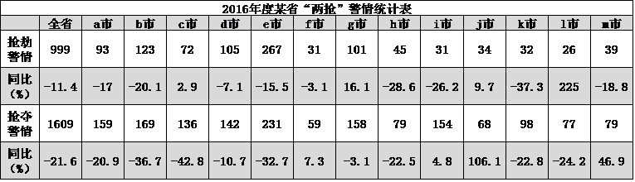
A、c市抢夺警情绝对数在各市中同比下降最多 B、k市对全省抢劫警情下降贡献度最大
C、j市和l市需要进一步强化“两抢”案件打击防控措施 D、g市最接近全省“两抢”警情综合降幅
47、小张是某大学在校学生，2014年9月入学时办理了一张某某银行的“乐学信用卡”，开卡时银行承诺免收一年的使用费。2015年7月12日和8月3日，小张的手机各收到1条某某银行客服电话发送来的短信，内容如下图所示。这两条信息引起小张的怀疑，以下做法不正确的是：
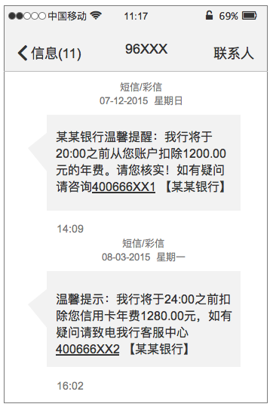
A、给96XXX打电话或到当地某某银行进行咨询 B、给在刑警大队工作的警察表哥打电话咨询
C、给110打电话向公安机关反映接收短信情况 D、给400666XX1或400666XX2打电话进行咨询
48、某市发生一起涉外贩毒案件，通过对已掌握情报信息的分析，李某、王某、刘某和外国人皮特相继进入警方视线，一家美东外贸公司、一辆黑色宝马汽车（车牌号为XXX）和一处位于中山路8号的高档小区与该案件相关。警方根据现有情报信息，制作了联合矩阵图，通过计算联接点数分析涉案人物和涉案实体的关系及作用。下列分析判断不准确的是：
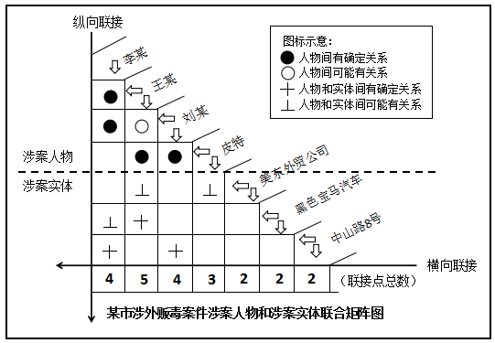
A、王某在该案中可能是关键人物 B、外国人皮特和李某没有联系
C、李某和刘某在该案中扮演一定的角色 D、三个涉案实体在该案中的作用差异不大
49、下图是一起非法出售发票案件中6个涉案电话的通话时间点和通话对象分布图（1月5日至1月8日）。
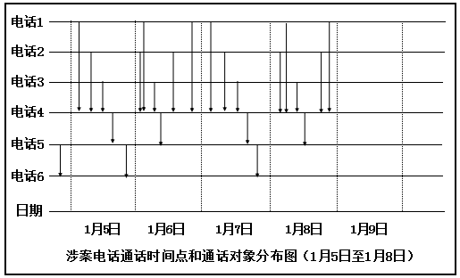
根据此分布图所含信息，推断1月9日最可能呈现的通话分布图是：
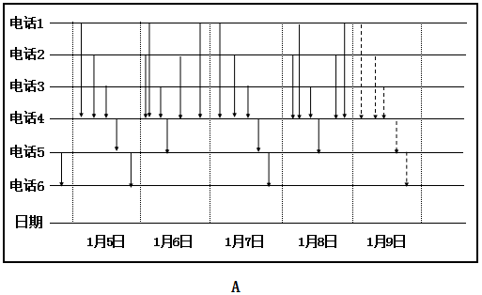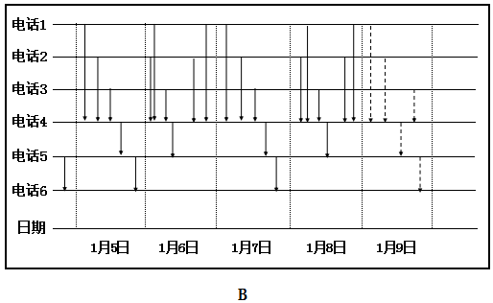
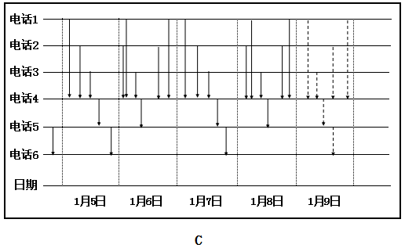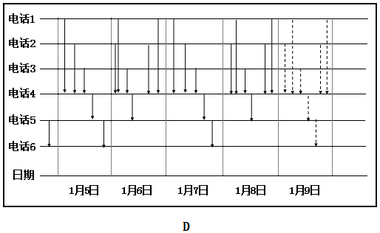
50、一线民警在工作中遇到职业暴露风险时，应及时采取有效措施，降低疾病感染风险。派出所民警小李在检查一名疑似携带艾滋病病毒的吸毒人员时，右手皮肤不慎被其兜中的注射器针头扎破，但未出血。针对此情况，现场紧急局部处理的第一个步骤是：
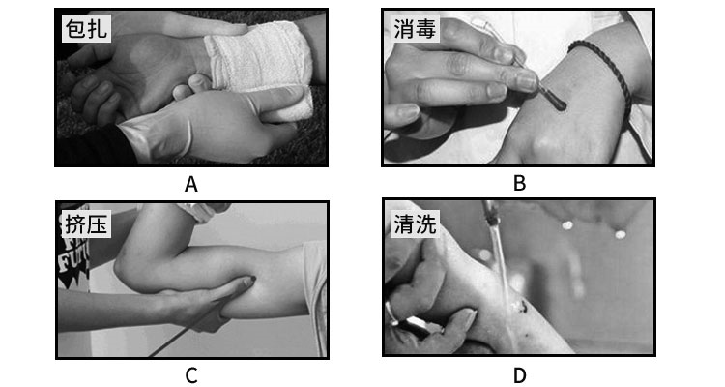
二、多项选择。以下四个选项中至少有两个选项是正确的。
51、中国特色社会主义进入新时代，党中央围绕中国特色社会主义的全局问题、核心问题、关键问题，不断实现理论创新，形成了治国理政新理念新思想新战略，不断开创治国理政的新境界。这些理论创新标志着中国共产党对下列规律进一步深化认识的有：
A、人民民主发展规律 B、共产党执政规律 C、社会主义建设规律 D、人类社会发展规律
52、习近平总书记指出：“一切社会管理部门都是为群众服务的部门，一切社会管理工作都是为群众谋利益的工作，一切社会管理过程都是做群众工作的过程。”宣传群众是公安群众工作的重要内容。下列属于公安机关宣传群众方法的有：
A、建立公安微博平台 B、指导社区配备消防设施 C、召开群众座谈会 D、入户登记流动人口信息
53、党的十九大报告要求：加快社会治安防控体系建设，依法打击和惩治黄赌毒黑拐骗等违法犯罪活动，保护人民的下列权利：
A、人身权 B、财产权 C、发展权 D、人格权
54、当前，我国正处于决胜全面建成小康社会的关键时期，为进一步提高公安队伍的社会形象和公信力，公安机关人民警察应当更加自觉地遵守“清正廉洁”职业道德规范要求，其具体要求有：
A、艰苦朴素 B、情趣健康 C、克己奉公 D、情系民生
55、人民警察职业道德是提升警察整体素质和战斗力的“内燃机”，它与社会主义道德和社会公德相互关联。下列关于人民警察职业道德的说法正确的有：
A、人民警察职业道德既体现出职业道德的共性，又有从事警察职业的特殊性要求
B、人民警察职业道德是社会主义道德的基本原则在人民警察职业活动中的具体体现
C、人民警察职业道德从属于社会主义道德
D、人民警察职业道德的要求全部高于一般社会公德和职业道德的要求
56、警容风纪是人民警察政治素质、文明程度、精神风貌、纪律作风和战斗力的综合反映。人民警察在工作中要保持警容严整、着装规范、仪表整洁。下列不符合民警工作时着装要求的有：
A、由于天气寒冷，民警王某在警服外套了一件羽绒服巡逻
B、民警孙某觉得中午阳光刺眼，戴墨镜在交通岗台上指挥交通
C、民警李某感觉天气炎热，解开警服衣扣敞怀在辖区执勤
D、民警张某因咽喉不适，在警服外系扎围巾接待报案群众
57、全面推进依法治国，总目标是建设中国特色社会主义法治体系，建设社会主义法治国家。为了实现这一总目标，必须坚持中国共产党的领导，把党的领导贯彻到依法治国全过程和各方面。下列对于坚持党的领导认识正确的有：
A、党和国家的根本所在、命脉所在 B、全国各族人民的利益所系、幸福所系
C、社会主义法治的核心内容、本质要求 D、全面推进依法治国的题中应有之义
58、某市小学生甲在放学回家途中被撞伤，送医院抢救无效死亡。甲父母认为辖区交警大队出警用时12分钟，致使其子因得不到及时救治而死亡，以此为由向法院提起行政诉讼，要求国家赔偿。根据《人民警察法》第二十一条规定，人民警察遇到公民人身、财产安全受到侵犯或者处于其他危难情形，应当立即救助。同时，该市公安局制定的《110接处警工作规范》规定城区出警民警必须在5分钟内赶到现场，郊区10分钟内赶到现场。根据法律相关规定，下列表述正确的有：
A、公安机关应当承担赔偿责任 B、公安机关不应承担赔偿责任
C、公安机关可以处分出警民警 D、公安机关不能处分出警民警
59、民警刘某、万某在处理一起纠纷时，引来不少群众围观。有群众询问民警刘某发生了什么事，民警刘某对围观群众大声吼道：“和你们没关系，别掺和”。结果引起群众不满，少数挑事人员借机起哄。为平息事态，民警万某赶紧将纠纷基本情况向群众说明。处警现场民警存在的主要问题有：
A、未及时向群众通报纠纷初步调查情况 B、未使用规范性语言与群众沟通
C、未以正在执行公务为由委婉拒绝群众询问 D、未对起哄人员果断使用警械驱逐
60、社区民警应当牢固树立全心全意为人民服务的宗旨意识，建立良好的警民关系，提高为群众服务的效率和质量。服务群众的主要内容包括：
A、定期接待来访群众 B、建立警民联系制度
C、解决群众求助的各种事宜 D、对孤寡老人、残疾人等有特殊困难的群众实行上门服务
61、民警在辖区走访调查时发现，张三、李四两家因宅基地纠纷发生斗殴，张三被打伤后将一块大石头放在胡同内，造成附近居民出入不便。民警对张三劝说后，张三表示只要民警能让李四赔偿其医药费，就将石头挪开。民警对张三、李四的纠纷处理正确的有：
A、通知双方当事人到派出所解决 B、告诉双方到人民法院起诉
C、通知村委会协调处理 D、采取措施防止矛盾升级
62、近日，某派出所辖区内，四个子女因财产问题与母亲发生纠纷，子女交了2000元钱将81岁的母亲送到养老院后就再也没有露面。在被欠费6900元后，养老院将老人用车拉到派出所后离开。民警与老人4个子女联系，他们都明确表示不管，联系民政部门、养老院也都表示不愿接收老人，老人则坚决不肯去社会救助站。派出所在任务繁重、警力紧张的情况下，安排了两位民警对老人悉心照料。为了解决这一问题，派出所下列做法正确的有：
A、对四个子女进行批评教育 B、对四个子女处以治安处罚
C、与民政部门等加强协调，妥善解决老人的问题 D、建议老人到人民法院起诉
63、某机场因天气原因航班长时间延误，导致大量旅客滞留机场，多名旅客在与航空公司交涉时情绪失控，硬闯登机口。以下现场民警处置措施正确的有：
A、维持现场秩序 B、向旅客宣讲法律规定
C、对少数煽动闹事且不听劝阻的旅客依法传唤 D、妥善安排住宿饮食
64、某日19时许，市局110指挥中心接报警，居民楼高层住户李某不慎将2岁的孙女反锁在屋内。派出所民警黄某和江某赶往现场处置，发现该幼童已爬上了客厅窗台。由于窗户敞开，幼童随时有跌落的危险。下列做法不恰当的有：
A、为规避法律风险，劝告小孩家属自己找锁匠开锁
B、向指挥中心报告，因无专业工具无法开展救助
C、征得小孩家属同意，使用工具破门，实施救助
D、认为不属于派出所民警的职责，告知小孩家属向公安消防队求助
65、派出所民警小王、小李根据所领导安排，对辖区内一家民用爆炸物品从业单位进行治安检查，检查内容应当包括：
A、治安保卫机构或者治安保卫人员设立配备情况 B、民用爆炸物品的流向登记情况
C、从业人员是否受过刑事处罚情况 D、爆破作业人员是否具有相应资格证书
66、李某对某市公安局某分局作出的行政处罚决定不服，申请行政复议，可受理该行政复议的部门有：
A、该分局 B、该市公安局 C、该分局的本级区政府 D、该市政府
67、为了提高人民警察自我安全保护意识，某公安机关向该局民警开展意见征集活动。下列征集的建议中可采纳的有：
A、警察不要逞个人英雄主义，在警力不足的情况下，要及时请求支援
B、警察应该多使用警械，甚至是武器，树立警察权力的绝对权威
C、少干就会少错，不属于警察职责的就少管一些
D、佩戴执法记录仪，对执法活动进行全程记录
68、依照《公安机关办理行政案件程序规定》，在下列各图示中，右侧插入的执法程序适用正确的有：
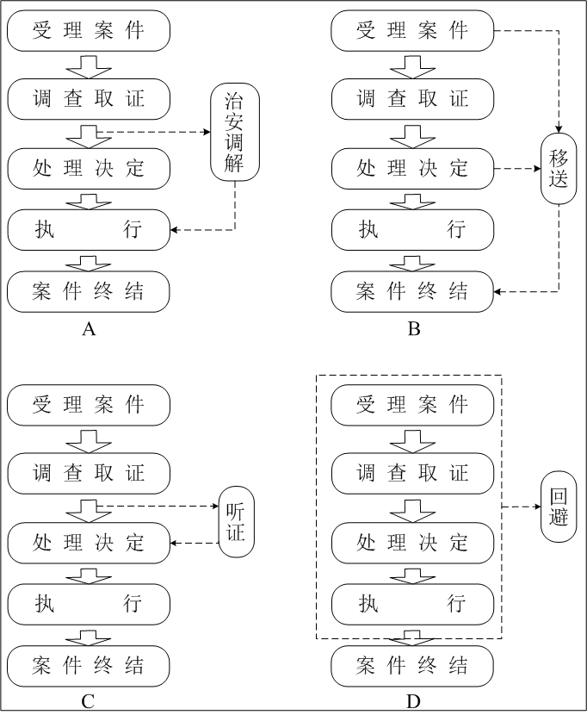
69、下图是民警小牛绘制的“王某故意杀人案”刑事诉讼流程示意图。根据相关法律规定，下列说法正确的有：
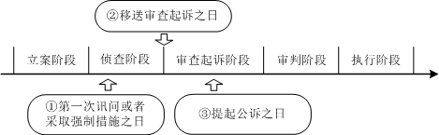
A、从①开始，王某有权委托律师及亲友作为辩护人
B、从②开始，王某的辩护律师有权查阅、摘抄、复制本案的案卷材料
C、从②开始，王某的辩护律师有权向犯罪嫌疑人、被告人核实有关证据
D、从③开始，王某由犯罪嫌疑人应改称为被告人
70、下图是某市刑事案件周发案数量对比图和“两抢”（抢劫、抢夺）案件案发时间段分布图，以下分析正确的有：
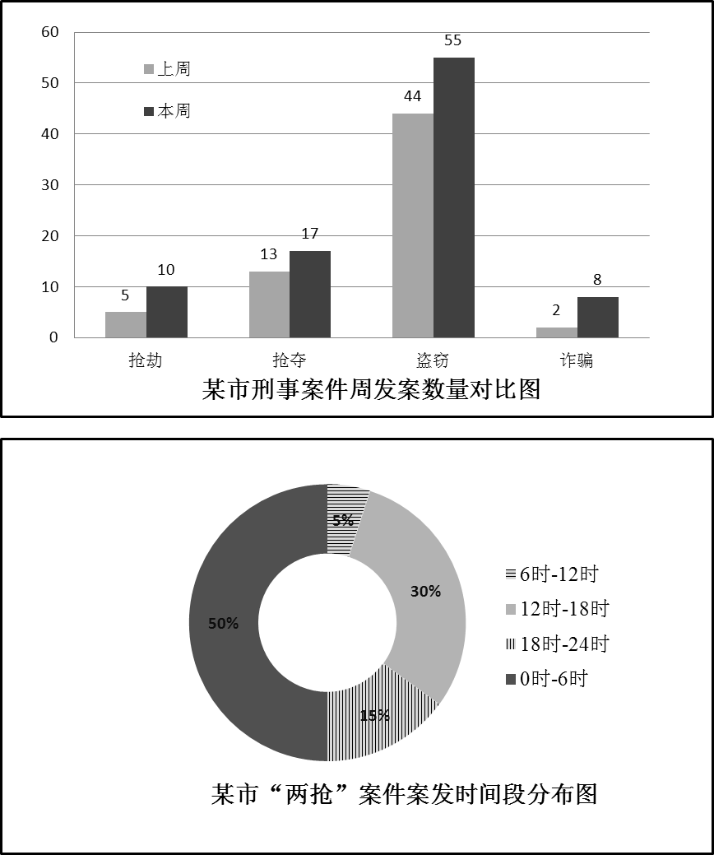
A、刑事案件发案数总体环比上升 B、盗窃案件环比上升25%
C、加强凌晨时段对“两抢”案件的防控工作 D、密切关注诈骗警情发案变化情况
三、情景模拟。根据情景材料回答问题，每道题至少有一个正确选项。
（一）
王某醉酒后殴打李某致轻微伤，乘车回家途中醉卧马路。群众报警后，派出所民警赵某、余某处警。公安机关对王某殴打李某案件进行办理。经查，李某因向王某讨要所欠“食用油”款，发生口角，被醉酒的王某打伤。办案中，侦查员发现涉案“食用油”价格极低，成分复杂。侦查员紧抓疑点深入调查，进一步查明：王某系火锅店老板，低价购买李某用餐厨垃圾、废弃油脂等生产的“地沟油”，包装成“食用油”，供顾客火锅食用。王某、李某对以上事实供认不讳。
71、民警赵某、余某处置王某醉酒的行为不恰当的是：
A、联系王某朋友或亲人 B、拨打120，请求急救
C、为防止王某财物丢失，对其财物收集保管 D、迅速将其移至路边，面朝上平躺
72、对王某酒后殴打李某致轻微伤的行为，表述正确的是：
A、通过法院解决 B、可治安处罚 C、应当追究刑事责任 D、王某因醉酒，只承担赔偿责任
73、根据刑法，王某、李某的行为涉嫌构成：
A、王某、李某均构成非法经营罪 B、王某、李某均构成制造、出售危害健康食品罪
C、王某、李某均构成生产、销售有毒、有害食品罪 D、王某、李某均构成经营不符合安全标准的食品罪
74、办理王某、李某涉嫌的刑事案件，以下证据需要收集的有：
A、王某、李某供述及相关证人证言 B、王某店内的疑似“食用油”
C、该案送检产品的检验报告 D、王某、李某因其它危害食品安全行为被行政处罚的决定书
（二）
某市公安局胜利派出所辖区内的天瑞社区实有人口23453人，社区内商业场所、学校等公共场所较为集中、临街商铺较多、餐饮娱乐业发达，社区内有1至5号共5个居民小区。下表是2017年4月22日至28日该社区各居民小区的警情登记表。
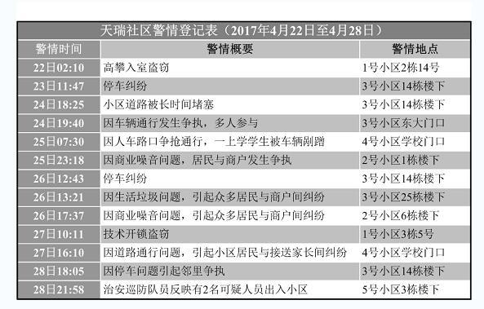
75、根据该表反映的情况，下列分析结论和应对措施合理的有：
A、1至5号居民小区无恶性案事件发生 B、应加强对2号小区噪音扰民的管理
C、应加强对1号小区的巡逻防控工作 D、5号小区开展了群防群治工作
76、针对1号居民小区的警情情况，为有效预防入室盗窃案件，社区民警下列做法合理的是：
A、要求小区保安对外来人员实名登记 B、建议住户安装防护栏、防盗窗
C、建议住户购买家庭财产被盗抢保险 D、提醒住户家中注意留有人员看护
77、针对3号小区的情况，社区民警的下列做法合理的是：
A、要求市政部门进行小区道路改造 B、主动联系交警到小区内管理交通秩序
C、全面加强对小区的矛盾纠纷排查化解 D、大力整治乱倒生活垃圾的行为
78、针对4号小区的情况，派出所拟开展校园周边环境综合整治，下列举措不恰当的是：
A、加强与学校的沟通联系，指导学校开展交通安全宣传活动
B、加大学校周边执勤力度，确保上下学期间学生安全
C、关停校园周边餐饮场所，净化校园周边环境
D、协调公安交管部门，开展校园周边交通违停整治
（三）
2017年4月以来，某市一公司负责人张某等人利用一些群众想快速致富的心理，以“金融互助”“虚拟货币”等为名，通过搭建“财富币交易平台”策划组织传销活动，共发展会员50余万人，涉案金额数千万元。2017年9月，该市公安局以涉嫌组织、领导传销活动罪依法逮捕了张某等多名犯罪嫌疑人。在案件调查中发现，近年来，此类传销犯罪案件持续多发，涉及人数多，涉案金额大，犯罪活动隐蔽性强，严重侵害人民群众财产安全，扰乱破坏了经济秩序，给社会稳定带来潜在风险。
79、查清传销犯罪活动背景和组织体系对定性打击至关重要，下列研判工作最有效的是：
A、对涉案人员银行卡开卡信息进行查询分析 B、对涉案人员之间的亲缘关系进行采集分析
C、对传销平台（网站）数据库进行调取分析 D、对涉案人员前科背景信息进行核查分析
80、该传销组织能在较短的时间内发展到涉及人数和涉案金额巨大的规模，犯罪嫌疑人可能利用的手段有：
A、人工智能技术 B、即时通讯工具 C、移动支付 D、物联网
81、该市公安局经侦大队办案民警根据本地该传销组织某分支的会员发展数据，绘制了下面的人物关系图。以下关于层级关系的说法正确的是：
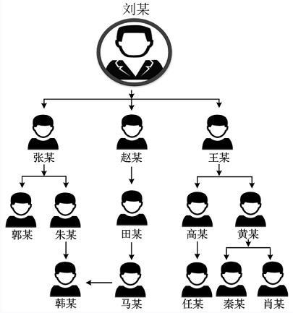
A、秦某在该分支的第3层 B、郭某和肖某比马某的层级高
C、该支成员共有5层 D、赵某是韩某和高某的共同上级
82、针对传销组织的犯罪情况，该市公安机关强化了对网络传销犯罪活动的防控工作。下列举措正确的有：
A、联合金融、工商等部门开展预防网络传销的宣传
B、对接第三方支付的资金数据信息，排查潜在的异常和风险
C、整合多部门监管信息，提升对组织和个人异常活动的早期干预能力
D、收集研判利益受损群体涉稳信息，做好突发群体性事件防范处置工作
（四）
方某因急症住进了某市人民医院，在重症监护室医治2天后，因救治无效死亡，医疗费2万余元。方某的亲属乔某拒不支付医疗费，称系医疗救治过错造成了方某死亡。医院工作人员提出如果乔某对医疗过程有异议，可以申请医疗事故鉴定。乔某拒不接受，扬言如果医院不进行赔偿就别想正常工作。第二天乔某纠集30余名亲属和老乡在医院大楼内摆设灵堂，并将劝阻的医生王某和医院保安人员张某打伤，严重影响了医院的正常工作秩序，医院工作人员见状拨打110报警。
83、指挥中心接警工作人员在接受报警时，做法不正确的是：
A、主动说：“您好，××市110，××号接警员”，并根据报警者心情和态度给予必要的答复和安慰
B、问明情况，询问报警人基本情况、事件的参与人数、事由，是否持有器械、人员伤亡情况
C、向市人民医院所在地的派出所下达处警指令
D、通报市公安局刑事技术鉴定中心，要求派法医进行医疗事故鉴定
84、派出所值班民警接到处警指令赶赴现场后，针对场面混乱难以控制的情况，该民警的正确做法有：
A、立即返回派出所，寻求增援 B、向值班所领导或指挥中心报告，要求增派警力
C、向指挥中心报告，要求通知市武警支队增派警力 D、使用执法记录仪等处警装备记录现场情况
85、针对乔某等人的行为，现场民警处置正确的是：
A、对主要滋事人员进行控制，救治伤员，组织警力和医院保安人员拆除灵堂
B、了解产生医患矛盾的原因，与患者家属协商赔偿问题，组织拆除灵堂
C、维持现场秩序，与医院方协商赔偿问题，组织拆除灵堂
D、掌握现场情况，要求医院领导与患者家属对话沟通，劝解拆除灵堂
（五）
某日晚，群众报警称：某小区住户吕某扬言要引爆家中堆放的液化气罐和汽油桶自杀。公安机关调集警力，迅速到达现场，并成立现场指挥部。由于吕某用钢板封死正门，现场指挥部在对各种可能发生的情况及其风险进行评估的基础上，制定了应对方案。
86、假设当时吕某虽然扬言引爆，但情绪基本稳定，此时公安机关应组织采取的处置措施有：
A、谈判 B、疏散群众 C、开展强攻 D、撤离处警人员
87、由于现场情况突变，现场指挥部决定对被钢板封死的正门进行破拆。吕某见状点燃汽油桶，危机到周边群众生命财产安全，特警队员奋力冲入将火扑灭。吕某涉嫌的罪名是：
A、放火罪 B、爆炸罪 C、伤害罪 D、以危险方法危害公共安全罪
88、公安机关在事后总结表彰时发现，当时不顾个人安危第一个冲入屋内将吕某扑倒、成功化解险情的是刚参加工作的特警队员张某。有关部门拟对该特警张某予以表彰，但公安机关无权作出的是：
A、口头表扬 B、通令嘉奖 C、予以记功 D、授予劳动模范称号
（六）
我国东部沿海地区某省电信网络诈骗案件呈现快速增长势头，2017年第一季度受理电信网络诈骗案件15068起，涉案金额共计2.76亿元。在对犯罪形势和案发情况进行了综合分析后，公安机关发现了一些基本特征和典型情况，并研究制定了相应的防范对策。
89、根据此类犯罪的情况，以下对电信网络诈骗犯罪特征描述不恰当的是：
A、犯罪手段种类多，翻新变化较快 B、公民个人信息被盗用，防范不足
C、跨境作案较多，取证抓捕困难 D、犯罪风险小，犯罪成本与收益高
90、该类犯罪之所以猖獗，还与团伙化明显，内部分工密切，打击难度高有关。该省甲市公安局在侦破一冒充公检法系列电信诈骗案件后，绘制了犯罪团伙分工和犯罪流程图。以下对该图分析不正确的是：
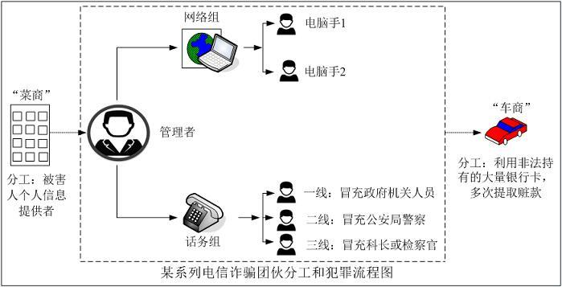
A、电信网络诈骗犯罪产业化、专业化趋势明显
B、网络组、话务组、“车商”会不同程度地使用“菜商”提供的被害人信息
C、网络组与话务组之间是协同配合关系
D、“菜商”与“车商”之间一般不会发生直接关系
91、在分析一些重特大案件后，公安机关还发现：单起涉案金额在100万元以上的重大案件共21起，其中盗用公司负责人微信账号，冒充公司负责人通知财务人员转账诈骗案件共18起，损失金额最大的一起达到4999万元。据此，针对法人最有效的防控措施是：
A、在辖区高档写字楼区发布案件高发预警提示 B、建立公司负责人与财务人员财会业务微信交流群
C、定期组织辖区公司财务人员召开案情通报会 D、启动公安、银行、电信等部门联动防控机制
92、通过对电信网络诈骗犯罪中嫌疑人使用的诈骗“剧本”进行分析，统计出频次较高的关键词(见下图)。结合该图，为了进一步提高整体防控水平，以下建议措施对社会公众防范发案量突出的电信网络诈骗犯罪案件合理的有：
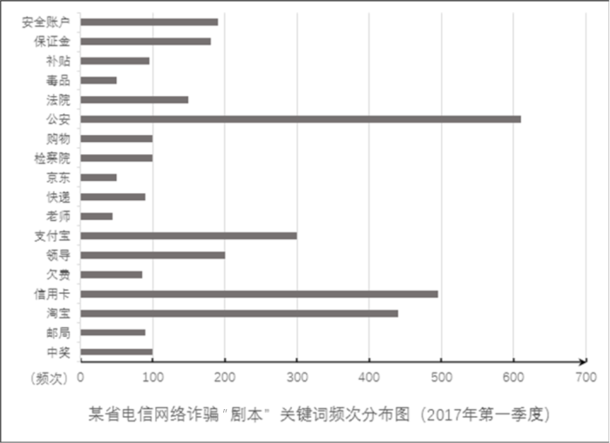
A、提高群众识别冒充警察身份的电话和短信的能力 B、督促各商业银行落实信用卡申领身份核验工作
C、通过多种媒介发布涉电商网络诈骗预警信息 D、建议群众在进行大额款项交易时谨慎使用移动支付手段
（七）
市民王某报警称戊公司泄漏了其个人的手机号码和身份证号码，对其生活造成了严重的影响。接警后，市公安局指挥中心对该类警情进行统计分析发现，该市涉网警情较多。为此，市公安局指挥中心对该市涉网警情进行了梳理汇总，有关警情信息如下表所示：
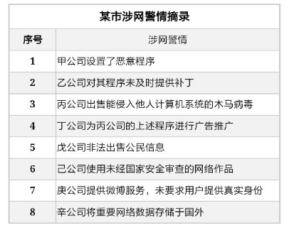
93、应属公安机关管辖的警情是：
A、1、3、4、5项 B、3、4、5项 C、2、3、4、5、6项 D、3、4、5、6、7、8项
94、经排查，发现一起丙公司将木马病毒销售给田某的案件（获利5000元），田某尚未来得及使用该软件。由于丙公司对丁公司的广告推广效果不满意，丁公司尚未获利。
以下说法正确的是：
A、丙公司的行为构成破坏计算机系统罪 B、丁公司的行为构成非法利用信息网络罪
C、丁公司的行为构成帮助信息网络犯罪活动罪 D、丙公司的行为构成提供侵入计算机信息系统程序罪
95、民警在对戊公司进行调查过程中，发现戊公司非法出售了以下信息，其中属于公民个人信息的有：
A、周某的电话号码 B、张某的宾馆住宿信息 C、钱某的银行存款情况 D、李某的行车轨迹记录
96、假如丙公司负责人张某、戊公司负责人孙某被依法追究刑事责任，丁公司员工刘某因情节较轻，被给予行政处罚，对是否能从事网络安全管理和网络运营关键岗位的工作，以下说法正确的有：
A、张某终身不得从事 B、孙某终身不得从事
C、刘某五年内不得从事 D、张某、孙某和刘某五年内不得从事
（八）
某市公安机关针对该市2017年9月份扒窃案件的发案情况进行了统计分析，下图为地铁1号线8号站附近扒窃案件的发案分析报告。其中，图1是8号地铁站附近扒窃案件发案数量分布图（发案数量越多，颜色越深），图2是8号地铁站附近扒窃案件发案数时间分布图；表1是时空热点特征分析表。
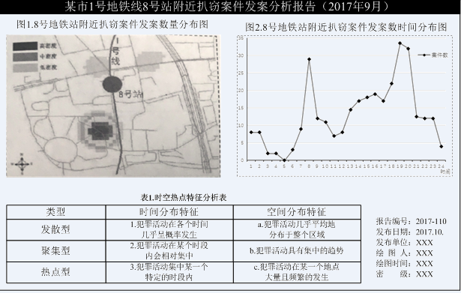
97、根据图1、图2，下面对8号地铁站周边生产与生活环境的分析最有可能的是：
A、城市火车站所在地，人流量巨大 B、分散有多个大型商场，人流量巨大
C、创新工业园区，居住区较少 D、以居住区为主，有少量集中商业区
98、根据表1，下列对8号地铁站附近扒窃案件发案特征分析正确的是：
A、时间分布呈聚集型，空间分布呈热点型 B、时间分布呈聚集型，空间分布呈聚集型
C、时间分布呈热点型，空间分布呈聚集型 D、时间分布呈热点型，空间分布呈热点型
99、根据图1、图2，不能得出的结论是：
A、犯罪分子实施扒窃行为具有一定的时空选择性 B、该地铁线路通过的区域是扒窃犯罪的高发地区
C、扒窃犯罪的发生时间与人们的活动规律密不可分 D、人员集中场所客观上增加了扒窃犯罪的发生概率
100、根据该分析报告，公安机关决定加强对8号地铁站及其附近区域扒窃案件的防控工作，下列措施正确的有：
A、在案件多发时间段增派便衣民警 B、要求案件高发区域商户安装视频监控设备
C、加强对地铁站内出现频次较高的可疑人员的关注 D、采用硬件隔离和人员引导相结合的方式分散人流



